长沙市口腔医院
2017年住院医师规范化培训招录简章

长沙市口腔医院始建于1960年，现已发展成为湖南一所集医疗、预防、教学、科研为一体的大型三级口腔医院。医院科室设置齐全，设有牙体牙髓科、口腔颌面外科、修复科、正畸科、牙周粘膜科、儿童口腔科、老干科、牙体美容科等18个临床医技科室，其中省级重点专科1个，市级重点专科（学科）4个。医院是中南大学湘雅医学院口腔教学医院、武汉大学口腔医院教学医院、省市干部保健基地医院，以及中华口腔医学会口腔医疗服务分会常委单位、湖南省口腔医学会副会长单位、湖南省口腔医学会牙周病学专业委员会和口腔种植学专业委员会挂靠单位。医院同时挂牌国家医师资格考试（口腔类别）实践技能考试基地、住院医师规范化培训基地协同医院挂靠基地、长沙市医学美容医院、长沙市口腔临床医学质量控制中心。
2014年被认定为国家住院医师规范化培训基地协同单位，招生专业有口腔全科、口腔内科、口腔修复科、口腔正畸科、口腔颌面影像科共五个专科。
为进一步贯彻落实国家七部委提出的住院医师规范化培训制度，根据湘卫函〔2017〕376号《湖南省卫生计生委关于做好2017年度全省住院医师规范化培训学员招录工作的通知》有关文件精神，现面向全省招收住院医师规范化培训学员，具体事项如下：

一、招收对象与条件
（一）招收对象
1、拟从事临床医疗工作的高等院校医学专业本科及以上学历毕业生，
2、已从事临床医疗工作并取得执业医师资格证书，需要接受培训的人员。
（二）报名条件
1、具有良好的政治素质，遵纪守法；
2、具有医学本科及以上学历；
3、个人自愿申请；
4、已被录聘的人员，所在单位同意派送。

二、报名时间与方式
（一）报名时间：2017年6月2日至6月20日。
（二）报名方式：登陆湖南省卫生科教信息服务平台（http://hunan.wsglw.net）网上报名，具体操作流程见附件2。
（三）网上报名成功后请于6月25日前到医院现场报名时提交以下材料
1、培训申请表原件（湖南省毕业后医学教育委员会办公室初审通过后可网上打印，单位人需所在单位签章）；
2、身份证原件和复印件；
3、学历证书原件和复印件（硕士生请在复印件上备注科学型或专业型硕士）；
4、已取得医师资格的，提供《医师资格证书》原件和复印件。
5、单位派送证明（限委培单位人）
6、二级及以上医院三个月内常规体检报告单原件（限社会人和委培单位人）

三、考核内容及形式
1、考核内容：口腔医学理论、临床技能和面试。口腔医学理论以口腔专业基础知识，临床三基知识为主，临床技能操作主要考核口腔临床基本操作技能，面试主要考核临床思维、应变、表达能力。
2、考试时间：
（1）口腔医学理论：2017年7月3日9:00—11:30
（2）临床技能及面试：2017年7月3日14:30—17:30
注意事项：参加考试需携带本人身份证，参加临床技能考试自备医生工作服。

四、招录专业及计划
详见附件1

五、录取
根据考试结果从高到低依次录取。第一批拟录取时间7月8日--7月14日，第一批拟录取公示时间7月17日--7月25日（7个工作日）。第一批未招满指标的，将进行第二批拟招录时间7月22日--7月28日，第二批拟录取公示时间7月31日--8月8日（7个工作日）。报考者可自行登录湖南省卫生科教信息服务平台查询录取结果。
录取计划有缺额的，由省毕教办统一调剂。全省统一调剂时间：2017年8月7日-2017年8月10日。我基地对被调剂对象进行考核，根据考核结果决定是否录取。公示结束无异议后发放正式录取通知。

六、培训学员待遇
1、无需缴纳培训费用。学员以培训学员身份与医院签订培训协议，按照医院住院医师规范化培训相关制度进行管理。
2、基本工资及社会保险：我院发放基本工资及购买基本社会保险（5险）；单位人由委托培养单位管理人事档案、发放基本工资及购买基本社会保险。
3、提供住宿或医院不能提供住宿者发放住宿补贴。
4、生活补助：根据国家政策及医院相关文件发放，参照医院同年资医师标准发放。
5、符合条件的学员在规定年限内可申请参加执业医师资格考试、相关职称考试；并办理执业医师注册手续。
6、完成规范化培训并考核合格者，颁发由国家卫计委统一印制的《住院医师规范化培训合格证书》。

七、其他事项
（一）被录取的培训对象应在2017年8月18日前将近期证件寸照（红底电子版）及医师服所需型号（大中小码）发送至703483029@qq.com（请在寸照上备注姓名、专业），并在接到报到通知后来我院办理相关手续，全部学员于9月1日进入我院接受住院医师规范化培训。无故逾期2周不报到的，取消录取资格。
（二）单位人由培训基地、委托培养单位和培训对象三方签订委托培训协议；社会人与培训基地双方签订培训协议。
（三）单位人在报到时，需提交所在单位人事部门出具的当月工资清单。

八、联系方式
地址：湖南省长沙市天心区友谊路389号长沙市口腔医院科教科住院医师规范化培训管理办公室
邮编：410000
电话：0731-83878477 传真 0731-83878488
Email: 703483029@qq.com
联系人：卢老师 张老师
欢迎广大应、往届毕业生及委培单位来人来电咨询！
长沙市口腔医院住院医师规范化培训管理办公室
长沙市口腔医院科教科
2017年6月1日
附件：
1、长沙市口腔医院住院医师规范化培训学员招录计划
2、报名流程及操作说明
附件1：
长沙市口腔医院
2017年住院医师规范化培训
学员招录计划

培训基地 | 长沙市口腔医院
培训专业代码 | 专业名称 | 分配计划数
2800 | 口腔全科 | 2
2900 | 口腔内科 | 3
3100 | 口腔修复科 | 3
3200 | 口腔正畸科 | 2
合计 |  | 10

附件2：
报名流程及操作说明

登录湖南省卫生科教信息平台进行注册
进入毕业后医学教育管理系统—学员申请报名
确认考生来源（单位人/社会人）
填写个人信息及填报志愿

提交信息待审核
个人查看资格审核情况，打印申请表，准备相关现场审查资料
- 通过，依照志愿填报顺序参加培训基地的招录考核

参加培训基地的考试考核
个人查看录取情况

学员报名操作说明
首先打开浏览器（建议IE6.0以上浏览器），在地址栏输入网址：http://hunan.wsglw.net
如果您从未在此平台注册过，则首先需要将您的个人信息注册至系统中。已注册并审批通过的学员可直接在“用户登录”处输入“用户名密码”点击“登录”即可进入系统。
此次进行“住院医师规范化培训”的学员需按照本文描述的流程进行信息填报提交，之后方能进入信息化系统进行日常培训工作的管理。整个填报过程分为五个步骤，分别是，个人信息基本注册->激活系统->补充个人信息->志愿选择->提交上报。
注册流程如下：
在“湖南省卫生科教信息服务平台”主页面，进入系统后点击页面右部的“个人用户注册”按钮。
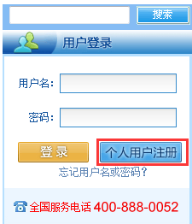

进入注册页面见下图，在此需将所有红色“*”号字段填写完整。其中电子邮件需要准确填写，系统会将您注册的用户名和密码发送到您填写的邮箱，便于以后查询。您在“找回密码”时，系统也会将信息发送到您填写的邮箱。“身份证”请填写18位身份证号。红色字体需要注意，根据个人情况选择填写内容。在信息填写完毕后，点击下一步。
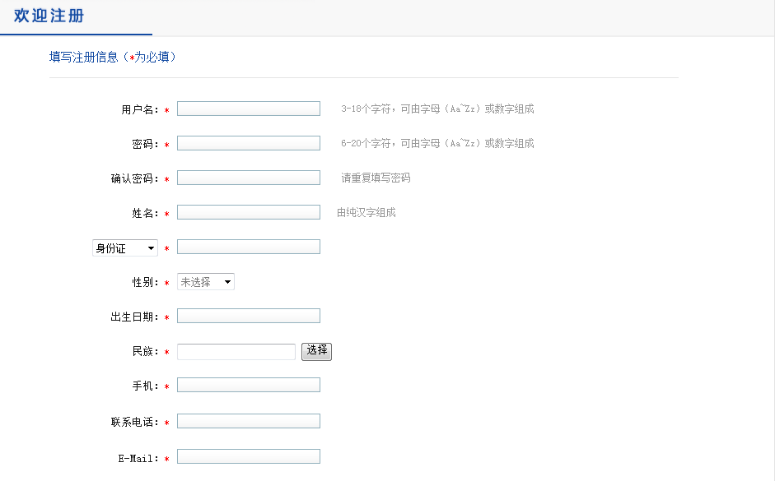
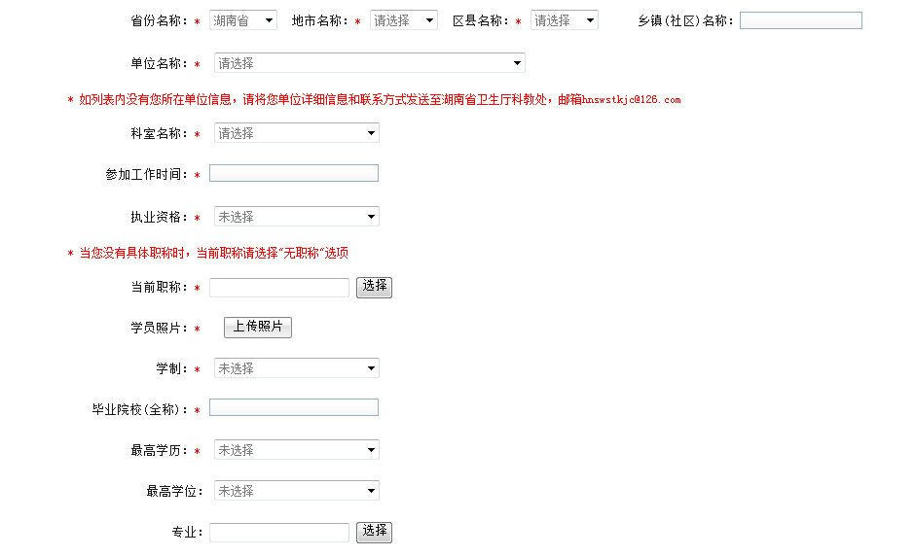
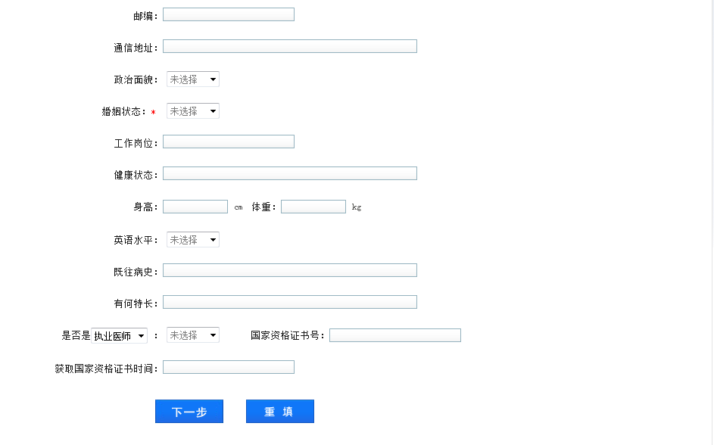

在点击下一步后，此页面填写完毕后，如果想重新填写上一页的内容，那么点击“上一步”，如果信息错误，想重新填写，可以点击“重填”，如果信息正确，点击“提交”。

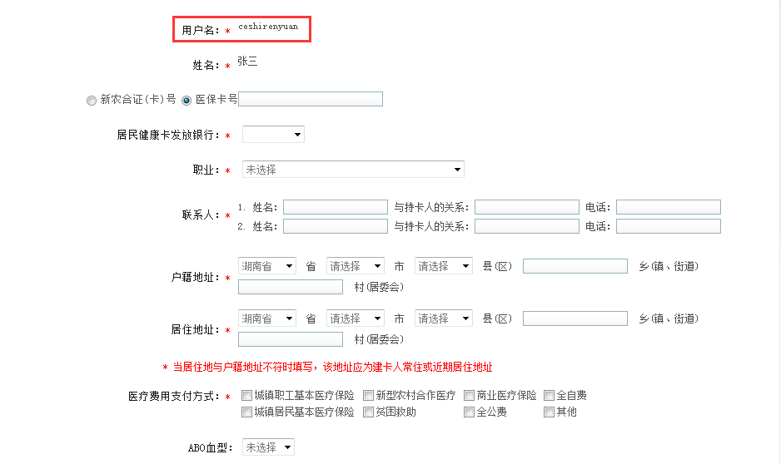
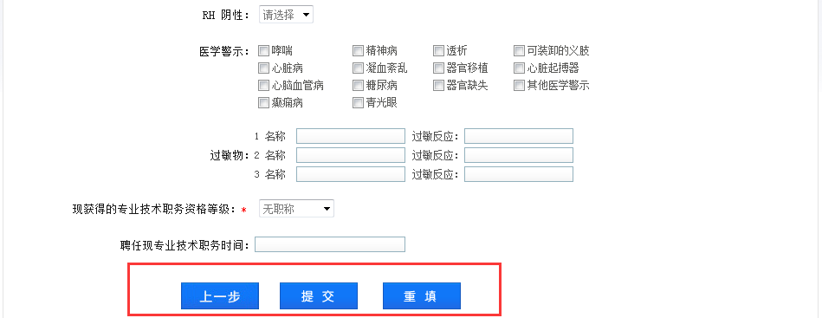

点击“提交”按钮之后，系统会提示重新登录

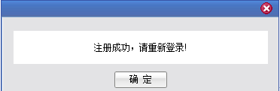
点击确定，返回到登录页面，用已注册的用户名和密码进行登录。
登录之后，页面显示自己的姓名。此页面可以修改密码。毕业后医学教育管理下，点击学员申请报名后的“点击这里”。
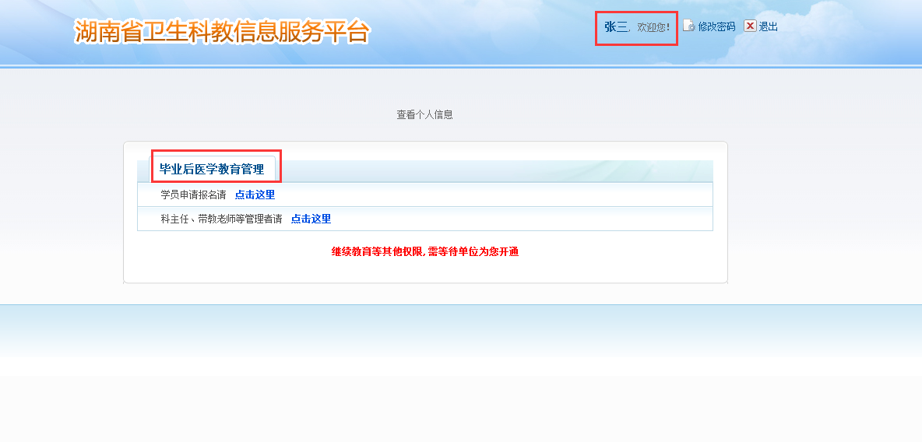
系统会提示自己的注册信息，选择人员类别，并查看一下是否正确。如果有误，点击“重置”按钮，如果正确，点击“提交”
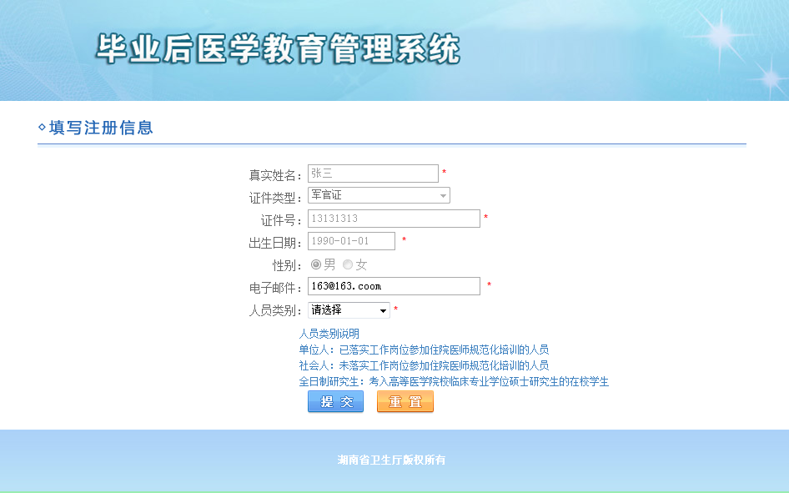

登陆后，会进入如下页面，在此页面中，您需要在志愿填报模块下将个人基本信息、学习经历、工作经历等内容补充完整。
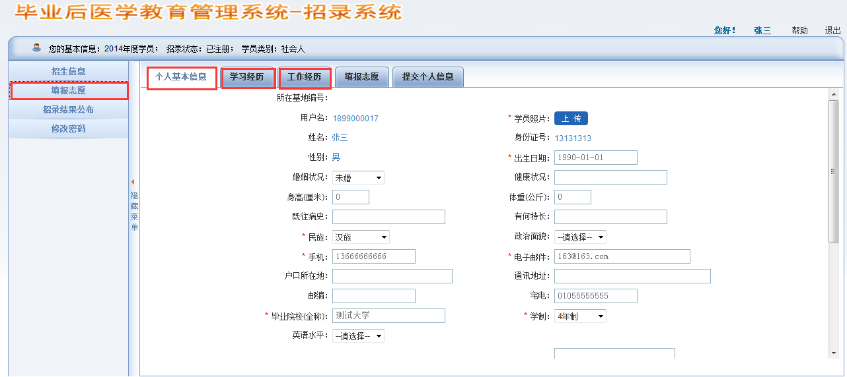
接下来是填报志愿。将志愿填写完毕后，点击“保存”
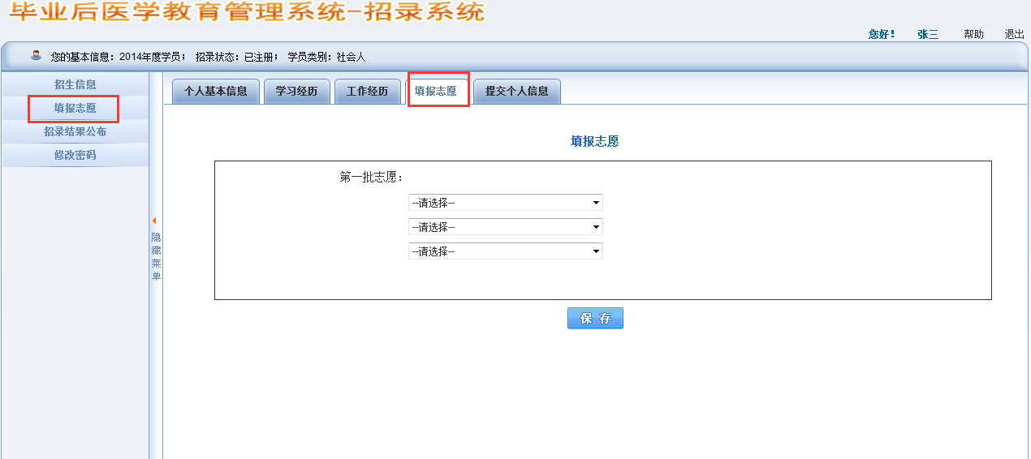
进入“提交个人信息”页面，在这里您需要确认之前填写的信息和填报的志愿是否准确无误，如果无误点击“提交个人信息”按钮即上报，注意：上报后的信息无法修改，请您谨慎提交。
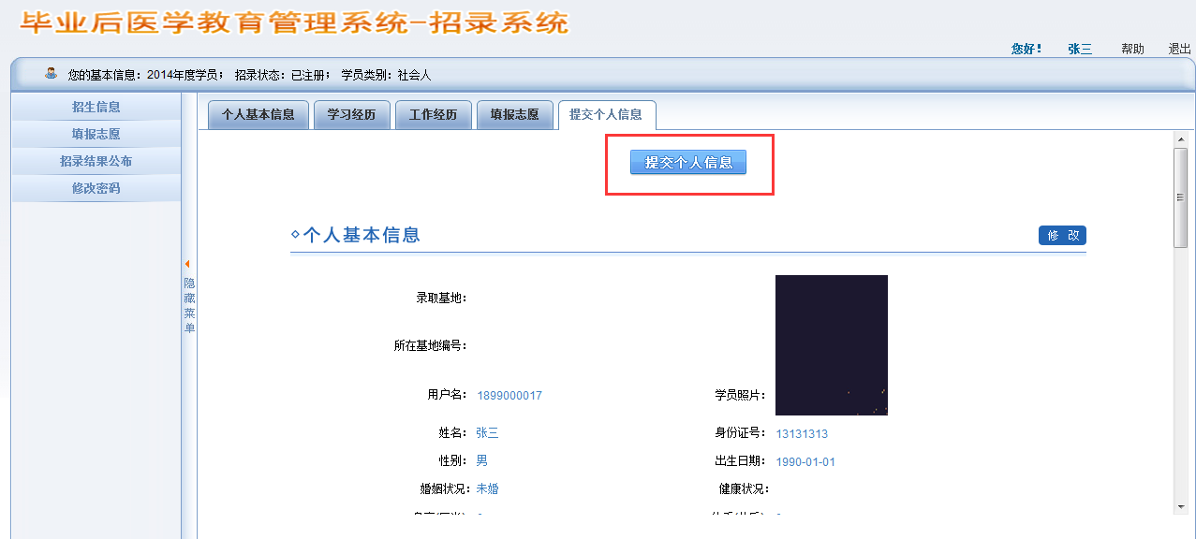
当您信息提交后，管理部门会对其信息进行审核，请您等待系统通知，审核通过后即可进入系统进行轮转等相关业务的管理工作。
全国客户服务热线：400-888-0052

